UNIVERZITA KARLOVA
Přírodovědecká fakulta

VÝROČNÍ ZPRÁVA O HOSPODAŘENÍ
Univerzity Karlovy, Přírodovědecké fakulty
za rok 2020

VÝROČNÍ ZPRÁVA O HOSPODAŘENÍ

Univerzity Karlovy,
Přírodovědecké fakulty
za rok 2020

Obsah:

- Úvod
- Roční účetní závěrka
- Analýza výnosů a nákladů
- Vývoj a konečný stav fondů
- Stav a pohyb majetku a závazků
- Pojištění majetku
- Vlastní a vnější kontrolní činnosti
- Závěr

1 Úvod
Výroční zpráva o hospodaření Přírodovědecké fakulty za rok 2020 je souhrnným materiálem zpracovaným podle osnovy Ministerstva školství, mládeže a tělovýchovy.

Přírodovědecká fakulta Univerzity Karlovy postupovala v souladu s platnými právními předpisy, pravidly hospodaření Univerzity Karlovy a vlastními vnitřními pokyny a směrnicemi. U projektů vědy a výzkumu byla dodržována pravidla stanovená poskytovateli finančních prostředků a platnými právními předpisy.

Přírodovědecká fakulta hospodařila v roce 2020 s kladným hospodářským výsledkem, který po zdanění dosáhl výše 11 785 tis. Kč.

Přírodovědecká fakulta Univerzity Karlovy má vyrovnanou finanční bilanci, nemá žádné závazky po lhůtě splatnosti.

Fakulta sledovala v souladu s pravidly EU v účetnictví odděleně hospodářskou a nehospodářskou činnost tak, aby nemohlo dojít k narušení hospodářské soutěže vlivem veřejné podpory.

2 Roční účetní závěrka
V příloze této zprávy jsou uvedeny roční účetní výkazy

- Tabulka 1 – Rozvaha
- Tabulka 2 – Výkaz zisků a ztrát
- Tabulka 3 – Hospodářský výsledek za rok 2020

Účetní závěrka byla připravena v souladu se zákonem č. 563/1991 Sb., o účetnictví, ve znění pozdějších předpisů (dále jen zákon o účetnictví) a s prováděcí vyhláškou č. 504/2002 Sb., kterou se provádějí některá ustanovení zákona č. 563/1991 Sb., o účetnictví, ve znění pozdějších předpisů, pro účetní jednotky, u kterých hlavním předmětem činnosti není podnikání, pokud účtují v soustavě podvojného účetnictví a ve znění, které je platné pro aktuální rok. Současně postupovala podle Českých účetních standardů pro účetní jednotky, které účtují podle vyhlášky č. 504/2002 Sb., ve znění pozdějších předpisů (dále jen „České účetní standardy pro účetní jednotky, u kterých hlavním předmětem činnosti není podnikání“). Na postup účetní jednotky měly vliv i další zákony, zejména zákon č. 111/1998 Sb., o vysokých školách, v platném znění, zákon č. 218/2000 Sb., rozpočtová pravidla, zákon č. 250/2000 Sb., o rozpočtových pravidlech územních rozpočtů, v platném znění, zákon č. 130/2002 Sb., o podpoře výzkumu, experimentálního vývoje a inovací, dále metodická doporučení, popř. příručky vydané Ministerstvem školství, mládeže a tělovýchovy, Ministerstvem financí, Evropskou komisí, apod. Účetní jednotkou ve smyslu zákona č. 563/1991 Sb., o účetnictví, v platném znění, je univerzita, kde dochází k sumarizaci za jednotlivé fakulty. Fakulta vede účetnictví podle závazného účtového rozvrhu a postupů účtování stanovených univerzitou.

Způsoby oceňování, odpisování a účetní metody, které fakulta používala při sestavení účetní závěrky za rok 2020, se neměnily a jsou v souladu s právními předpisy.

Účetní závěrka roku 2020 proběhla ve stanoveném termínu k 31. 12. 2020. Byly zaúčtovány veškeré podklady související s účetním obdobím roku 2020 a závěrka byla doložena fyzickou i dokladovou inventarizací.

Fakulta ukončila hospodářský rok 2020 s kladným výsledkem hospodaření.

Položka | Hlavní činnost | Doplňková činnost | Celkem
Náklady | 1 753 462 329,48 | 31 686 492,70 | 1 785 148 822,18
Výnosy | 1 753 479 837,33 | 43 453 511,09 | 1 796 933 348,42
Hospodářský výsledek | 17 507,85 | 11 767 018,39 | 11 784 526,24

Rozvaha

Rozvaha Přírodovědecké fakulty vykazuje v souladu s účetními předpisy vyrovnaná aktiva (majetek) a pasiva (finanční zdroje) – viz tabulka 1. Vývoj aktiv a pasiv v průběhu účetního období deklarují počáteční a konečné zůstatky skupin i jednotlivých účtů rozvahy.

Mezi významné položky rozvahy, které je vhodné specifikovat, patří majetek, kde došlo k nárůstu na stavebních investicích o 68 423 tis. Kč a ke zvýšení stavu movitých věcí o 106 681 tis. Kč. Nejvyšší nákupy v roce 2020 byly především v přístrojích financovaných z Operačních programů VVV jako např.

Hmotnostní spektrometr v hodnotě 6 945 tis. Kč
Výpočetní server II. v hodnotě 5 247 tis. Kč
Vrtní seismometr v částce 4 477 tis. Kč

Dále nárůst fondů o 33 420 tis. Kč. Podrobné informace o fondech jsou uvedeny v tabulkách č. 11 až 11g. K mírnému nárůstu finančních prostředků na bankovních účtech přispělo nevyčerpání prostředků přidělených na projekty GAČR, kde nebylo možno uskutečnit plánované náklady z důvodu epidemiologické situace, a proto byly tyto prostředky převedeny jako nespotřebované do roku 2021.
Dalším faktorem růstu aktiv je navýšení pohledávek o 3 465 tis. Kč, kdy v závěru roku došlo k vyfakturování testování vzorků na přítomnost viru SARS-CoV-2 fakultním nemocnicím se splatností v roce 2021.

Výkaz zisků a ztrát

Výnosy hlavní činnosti tvořily zejména provozní dotace a jiné ostatní výnosy. Provozní dotace zahrnuje příspěvky a dotace z MŠMT, dotace z grantových agentur, ministerstev, prostředky ze strukturálních fondů, aj. Jiné ostatní výnosy tvoří zejména účetní odpisy, zúčtování fondů a prostředky ze spoluřešitelských projektů.
Náklady fakulty tvoří spotřebované nákupy a nakupované služby, osobní náklady, ostatní náklady a odpisy majetku.

3 Analýza výnosů a nákladů
Výnosy
Podrobné členění poskytnutých finančních prostředků a jejich použití je uvedeno v Tabulce 5 – Veřejné zdroje financování VVŠ v členění podle oblasti činnosti:

Tabulka 5a. Oblast vzdělávací a vědecké, výzkumné, vývojové a inovační činnosti
Tabulka 5b. Oblast výzkumu a vývoje
Tabulka 5d. Strukturální fondy

Z pohledu dlouhodobého vývoje je dosahován stabilní růst příspěvku a dotace na provozní potřeby bez spoluřešení:

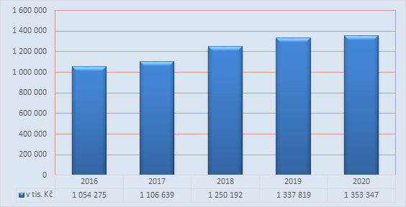

Příspěvek na provoz činil v roce 2020 částku 534 981 tis. Kč. Pokud se týče dotačních finančních prostředků, nejvýznamnější podíl tvoří dlouhodobý koncepční rozvoj ve výši 369 352 tis. Kč s projekty jako jsou PROGRES, UNCE, PRIMUS a další. Dalšími významnými položkami jsou prostředky z grantových agentur – GA ČR s 233 922 tis. Kč, TA ČR s 11 155 tis. Kč, Specifický vysokoškolský výzkum (GA UK, SVV) s 98 712 tis. Kč apod.

Vlastní výnosy fakulty v roce 2020 dosáhly částky 30 793 tis. Kč ve skladbě:

- poplatky správního charakteru (přijímací řízení) 3 713 575,39 Kč
- celoživotní vzdělávání 92 810,00 Kč
- kurzy 3 215 654,58 Kč
- poplatky za nadstandardní studium 7 791 650,00 Kč
- sekvenace, analýzy 9 862 381,77 Kč
- příjmy ze smluvního výzkumu, habilitací 1 044 930,60 Kč
- ostatní – akreditace, rigorózní řízení, služby, školka a další 5 072 431,67 Kč

Výnosy doplňkové činnosti dosáhly za rok 2020 hodnot 43 399 tis. Kč.

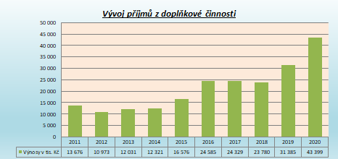

Vybrané výnosy (Tabulka 6) zahrnují převážně rozbory, analýzy, průzkumy a odborné konzultace prováděné na základě požadavků zadavatele. Jednotlivé akce mají oddělenou účetní evidenci a samostatně se vyhodnocují. Na výrazném nárůstu doplňkové činnosti se projevily služby spojené s testováním vzorků na COVID pro nemocniční zařízení v celkové fakturaci 13 800 tis. Kč.

Náklady

Náklady odpovídají potřebám jednotlivých pracovišť fakulty a rozpočtové skladbě projektů výzkumu a vývoje. Spotřebované služby a nákupy služeb vykázaly v položce cestovné výrazný pokles z důvodu omezení služebních cest vlivem špatné epidemiologické situace. Osobní náklady vzrostly o 55 683 tis. Kč v návaznosti na narůstající agendy operačních programů. V ostatních nákladech tvoří nejvýznamnější složku výplaty stipendií v částce 197 526 tis. Kč, odeslané spoluřešení na projektech 88 153 tis. Kč a tvorby fondů v hodnotě 26 080 tis. Kč. Vysoký podíl na nákladech mají odpisy v částce 251 346 tis. Kč.

Příjmy a výdaje z poplatků a úhrad za další činnosti (Tabulka 7):

Přijímací řízení
Položku ve výši 3 714 tis. Kč tvořily poplatky od uchazečů o studium na naší fakultě. Získané prostředky byly použity na úhradu nákladů spojených s agendou přijímacího řízení. Největší částky byly vynaloženy na tisky brožur o studiu, tisky letáků a brožury „Karolinky“ a zkvalitnění distanční výuky.

Poplatky za delší a další studium
Tato položka ve výši 7 792 tis. Kč byla vybrána od studentů studujících nad rámec základního studia. Byla použita v plné výši na tvorbu stipendijního fondu.
4 Vývoj a konečný stav fondů
Vývoj finančních prostředků v jednotlivých fondech tvořených fakultou:
Tabulka 11 - Fondy za rok 2020 (souhrnné údaje)
Tabulka 11 a - Rezervní fond
Tabulka 11 b - Fond reprodukce investičního majetku za rok 2020
Tabulka 11 c - Stipendijní fond za rok 2020
Tabulka 11 d - Fond odměn
Tabulka 11 e - Fond účelově určených prostředků za rok 2020
Tabulka 11 f - Fond sociální za rok 2020
Tabulka 11 g - Fond provozních prostředků za rok 2020

Přírodovědecká fakulta má, v souladu s ustanoveními zákona 111/1998 Sb., o vysokých školách, v platném znění a Pravidly hospodaření Univerzity Karlovy, zřízeny a hospodaří s následujícími fondy:

- Rezervní
- Reprodukce investičního majetku
- Stipendijní
- Odměn
- Účelově určených prostředků
- Sociální
- Provozních prostředků

Počáteční stavy fondů vykazovaly k 1. 1. 2020 zůstatek ve výši 434 512 tis. Kč, přičemž tvorba fondů navýšila jejich hodnotu o 195 193 tis. Kč a čerpání ji naopak snížilo o 161 774 tis. Kč. Konečný zůstatek souhrnu všech výše uvedených fondů na konci roku činil 467 931 tis. Kč.

Fond reprodukce investičního majetku je tvořen odpisy z investičního majetku pořízeného z vlastních zdrojů. V roce 2020 došlo k posílení FRIMu o 20 mil. Kč výměnou neinvestičních fondů za investiční s Filozofickou fakultou UK.

Stipendijní fond byl v roce 2020 tvořen poplatky za studium překračující standardní dobu studia (§58 odst. 3 VŠ zákona), za další studium (§58 odst. 4 VŠ zákona) a daňově uznatelnými výdaji.

Stipendia vyplacená ze stipendijního fondu | částka
stipendium za vynikající studijní výsledky (prospěchové stipendium), §91, odst. 2, písm. a | 3 984 000,00 Kč
za vynikající vědecké a výzkumné výsledky, § 91, odst. 2, písm. b | 154 600,00 Kč
v případech zvláštního zřetele hodných, § 91, odst. 2, písm. e | 6 668 896,00 Kč
jiná stipendia (mimořádná, motivační) | 3 923 121,00 Kč
CELKEM | 14 730 617,- Kč

Fond účelově určených prostředků byl tvořen v souladu s pravidly poskytovatelů finančních prostředků na projekty vědy a výzkumu. Jedná se o prostředky, které nemohly být čerpány v příslušném roce (odložené konference, služební cesty apod.).

Prostředky převedené z roku 2019 byly čerpány v roce 2020 na účely, ke kterým byly určeny.

Přírodovědecká fakulta je příjemcem darů. Příslušné ustanovení zákona o daních z příjmů umožňuje dárci uplatnit si odpočet prostředků v zákonném limitu od základu daně. Dary se účtují podle jejich povahy, finanční dary neinvestiční povahy spotřebované v roce přijetí se účtují do výnosů. Finanční dary neinvestiční povahy, které se vyčerpají v následujících letech, se vedou odděleně, v souladu s platnou legislativou, na Fondu účelově určených prostředků.

Přehled jednotlivých dárců a výše darů:

Dárce a předmět daru | účel | částka
Svaz českých a moravských spotř.družstev | podpora vědy, vývoje a výzkumu | 60 000
Father s Coffee Roastery s.r.o. | výzkum o pracovní integraci | 20 000
Ing. Kvasnička Václav | výzkum o pracovní integraci | 40 000
Ing. Kutílek Karel | výročí 100 let založení PřF UK | 10 000
Nicolet CZ s.r.o. | výročí 100 let založení PřF UK | 50 000
Waters Gesellschaft m.b. H.Praha 4 | 16.student. konference Modern Analytical Chemistry | 3 000
Chromspec s.r.o. | podpora mezinár. aktivit prof. RNDr. J. Barka | 4 000
VWR International s.r.o. | konference TOXCON | 5 000
IOCB TECH s.r.o. | výzkum testů pro COVID 19 | 5 000 000
ČS. společnost mikrobiologická z.s. | mykologický workshop | 25 000
MSPS s.r.o. | zkvalitnění služeb MŠ Rybička | 10 000
ČS.lékařská spol.J.E.Purkyně | mykologický workshop | 20 000
Národní muzeum Praha | výstava 20 let od objevů pramenů českými expedicemi | 480 000
Nadační fond Neuron | 10.ročník Juniorské vědecké konference | 50 000
R + R s.r.o. | podpora vědy, vývoje a výzkumu v laboratoři biochemie | 150 000
Mgr. Pokorná Anna | zkvalitnění služeb MŠ Rybička | 4 000
Liga proti rakovině Praha | výzkum úlohy MT antigenu v onkogenezi indukované polyomavirem | 378 000
Havlíčková Jana | zkvalitnění služeb MŠ Rybička | 3 000
Attel Lenka | zkvalitnění služeb MŠ Rybička | 2 700
Mgr. Novotný Marian | zkvalitnění služeb MŠ Rybička | 3 000
Janštová Vanda | zkvalitnění služeb MŠ Rybička | 2 000
Seismik s.r.o.. | podpora studentů oboru užité geofyziky | 10 000
Záveská Eliška | zkvalitnění služeb MŠ Rybička | 3 000
Mašín David | zkvalitnění služeb MŠ Rybička | 1 350
Unistav Construction a.s. | výročí 100 let založení PřF UK | 100 000
SANDOS s.r.o. Praha 4 | testování na SARS-CoV-2 | 500 000
Česká.lékařská společnost J.E. Purkyně | mykologický workshop | 10 000
 |  | 6 944 050

Fond sociální byl v roce 2020 naplněn částkou v hodnotě 12 416 tis. Kč, což představovalo 1,5 % u pokračujících projektů a 2 % u nových projektů vč. provozu z objemu vyplacených mezd; čerpání bylo v souladu s podmínkami poskytnutí finančních prostředků stanovenými opatřením děkana č. 05/2017.

Příspěvky zaměstnancům | počet příjemců
na penzijní připojištění | 3 929 400
na životní pojištění | 240 600
na úroky z úvěru na bytové účely | 66 900
na nenávratnou sociální výpomoc | 0

Fond provozních prostředků fakulty byl v roce 2020 tvořen převedením finančních prostředků nespotřebovaných pracovišti fakulty ve výši 63 714 tis. Kč a přerozdělením hospodářského výsledku r. 2019 ve výši 11 208 tis. Kč. V čerpání se odrazil převod na posílení FRIMu v částce 33 689 tis. Kč, výměna 20 mil. Kč s FF a použití na čerpání provozních výdajů ve výši 23 343 tis. Kč.

Fond rezervní a Fond odměn není na Přírodovědecké fakultě naplňován. Zdroji těchto fondů je příděl z hospodářského výsledku po zdanění.

5 Stav a pohyb majetku a závazků

Stav peněžních prostředků k 31. 12. 2020 | Částka v Kč
Pokladna | 445 109
Ceniny
Bankovní účty | 676 240 204
Celkem | 676 685 313

Výše finančních prostředků v bankách v uvedeném období přesahovala účetní hodnotu fondů, takže fakulta dodržovala žádoucí vztah mezi oběma finančními kategoriemi a má naplněny tyto zdroje finančními prostředky.

Nemovitý a movitý majetek

- Rozdělení investic na stavební a přístrojové: mil. Kč

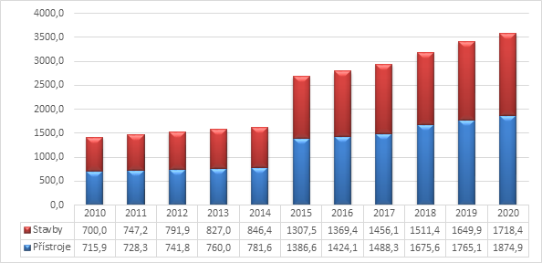

Skladba investic dle zdrojů financování:

- Přístroje mil. Kč

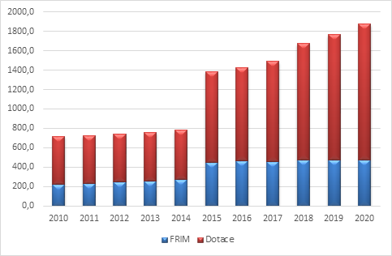

- Stavby mil. Kč

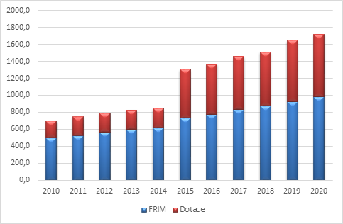

Hodnoty uvedené v předchozích grafech představují nárůst a rozložení pořizovaného majetku
za období posledních 10-ti let.

Graf č. 1 uvádí celkové rozložení majetku mezi přístroje a stavby, tj. pořízených z vlastních prostředků (FRIM) a z prostředků poskytovaných formou dotací, a to jak z projektů vědy a výzkumu, tak z programů reprodukce majetku.

Graf č. 2 nám názorně ukazuje výrazně vyšší pořizování přístrojového vybavení z dotačních zdrojů. Z toho vyplývá, že se fakultě daří získávat projekty investičního charakteru. V roce 2020 se největší měrou na nárůstu přístrojového vybavení podílely projekty OP VVV.

Z grafu č. 3 vyplývá vyšší podíl čerpání vlastních zdrojů na pořízení stavebních investic.

Vyjádření stavu majetkové evidence k 31.12.2020 v Kč:

Stav k 31.12.2020 majetkové evidence | Dl.  nehmotný majetek | Drobný dl.nehm.  majetek | Pozemky | Umělecká díla | Stavby | Dl.hmotný majetek | Drobný dl.hmotný majetek | Drahé kovy
12 - Přírodovědecká fakulta | 43 036 117 | 10 837 428 | 263 316 670 | 1 299 274 | 1 718 388 093 | 1 874 952 649 | 303 896 988 | 3 515 370

Hodnoty uvedené v tabulce ukazují konkrétní rozložení jednotlivých kategorií majetku na fakultě k 31.12.2020
V současné době má fakulta v užívání:
Trvalé stavby:
Albertov 3/2078
Albertov 6/2038
Albertov 8/326
Benátská 2/433
Benátská 4/1965
Blatná – Tchořovice 71
Hlavova 8/2030
Horská 3
Klíčava, okr. Kladno
Legerova 5/1878
Na Slupi 16 – skleník
Na Slupi 16/12
Podolské nábřeží – Loděnice čp. 23
Poltruba
Rejvíz 77
Rejvíz 83
Ruda – Horusice 56
Velemín 142
Viničná 5 – skleníky
Viničná 5 – trafostanice
Viničná 5/1965
Viničná 7/1594
Viničná 7 – zvířetník
BIOCEV – Vestec u Prahy
Litoměřice, Na Vinici 2318 - budova RINGEN

Pozemky (bez stavby):

Terénní Amfiteátr – Albertovské stráně

6 Pojištění majetku

Od pojišťovny byly uhrazeny pojistné události:

Finanční vyrovnání pojistných událostí | částka
Finanční náhrada fakultě | 338 193,00
Finanční náhrada zaměstnancům a studentům | -
Finanční náhrada osobám mimo fakultu | -
Celkem náhrada od pojišťovny | 338 193,00
Spoluúčast fakulty | 39 000,00
Celková hodnota pojistných událostí | 377 193,00

Jednotlivé škodní události uvádí následující přehled:

Důvod škody | Umístění škody | Úhrada od pojišťovny | Datum vzniku škodní události | Skutečná částka škody
Poškození prejzové střechy vč. oplechování střešních oken | Albertov 6 | 55 833,00 | 9.2.2020 | 65 833,00
Vytopení několika místností vlivem prasklého přívodu vody | Hlavova 8 | 56 957,00 | 3.6.2020 | 57 956,00
Poškození přístroje XRD po úderu blesku | Hlavova 8 | 117 413,00 | 24.6.2020 | 127 413,00
Odcizení pracovního laptopu z laboratoře | Viničná 7 | 27 072,00 | 3.11.2020 | 28 072,00
Protékání vody stropem do laboratoře | Hlavova 8 | 75 345,00 | 4.11.2020 | 76 345,00
Celkem |  | 332 620,00 |  | 355 619,00
Pojistné události - BIOCEV

Důvod škody | Skutečná škoda | Datum škody | Úhrada od pojišťovny | Spoluúčast UK
Poškození střechy vlivem vichřice | 81 185,00 | 10.2.2020 | 61 185,00 | 8 000,00
Nabouraný sloupek - cizí zavinění | 40 976,00 | 3.8.2020 | 40 976,00  Hrazeno z poj. třetí strany | -
Zamrzlá chladící místnost  Poškozený je Fyziologický ústav AV ČR | 219 262,21 | 4.12.2020 | 219 262,21 | -
Celkem | 341 423,21 |  | 321 423,21 | 8 000,00

Všechny škody byly pojišťovnou uhrazeny dle nárokovaných požadavků.

7 Vlastní a vnější kontrolní činnosti

Pro zajištění vnitřního kontrolního systému jsou v prostředí Přírodovědecké fakulty odpovědni vedoucí pracovníci z titulu své funkce, dále stanovení příkazci operací a správci rozpočtů. Podmínky těchto kontrol jsou stanoveny prostřednictvím opatření a příkazů děkana a tajemníka k ekonomickým záležitostem a k záležitostem týkajícím se nakládání s majetkem, hospodárného využívání poskytnutých finančních prostředků a dodržování platných předpisů.
Vnitřní kontrola je zajišťována
- Stanovením pravidel ověřování účetních dokladů na předepsaných formulářích (oběh účetních dokladů; předběžnou finanční kontrolou, průběžnou a následnou kontrolou).

- Podpisovými vzory – ověřování oprávněnosti k nakládání se svěřenými finančními prostředky za příslušné pracoviště nebo zakázku.

- V účetnictví je vždy účtováno ve vztahu k evidenci na zakázku, tzn. každé pracoviště nebo projekt má přidělené číslo, pod kterým se sleduje a vyhodnocuje čerpání přidělených finančních prostředků.

- Součástí účetního SW je modul rozpočtů umožňující sledovat, jak je hospodařeno se svěřenými finančními prostředky.
- Každé pracoviště fakulty a projekt výzkumu a vědy má stanoven rozpočet.
Za hospodárné nakládání se svěřenými finančními prostředky je zodpovědný vedoucí pracoviště nebo řešitel projektu.

- Výsledky průběžného sledování čerpání finančních prostředků dle operativní evidence, výsledky kontrol a auditů jsou projednávány kolegiem děkana
a s příslušnými pracovníky a jsou stanovena opatření k odstranění případných nedostatků.

- Opatření k této oblasti jsou přijímána a vyhodnocována v rámci ročního rozboru především se zaměřením na trvalé zlepšování informační a kontrolní funkce programového vybavení fakulty a tím vytvoření podmínek k dodržování rozpočtových pravidel a finančních limitů a v neposlední míře i k zabránění možného vzniku rizik při užití a čerpání veřejných prostředků.

V roce 2020 proběhly na Přírodovědecké fakultě 2 audity a celkem 4 veřejnosprávní kontroly z Ministerstva financí, Ministerstva školství, mládeže a tělovýchovy a Hlavního města Prahy. O dobré práci fakulty v oblasti péče o svěřené finanční prostředky a vnitřního kontrolního systému fakulty svědčí ta skutečnost, že v roce 2020 nebyly uloženy žádná doměření odvodů, pokut a ani žádná další opatření ze strany kontrolních orgánů.

Předmět kontroly / auditu | Kontrolu prováděl | Objem Kč kontrolovaného projektu | Zakázka | Výsledek kontroly / auditu
Projekt - Infrastruktura pro světelnou nanoskopii | HMP | 16 724 002,02 | 253-301320 | bez nálezu
Zachování podmínek udržitelnosti na projektu ,,Vybavení pro metabolomické a buněčné analýzy“ | MŠMT |  | 253-302322 | bez nálezu
Projekt – Centrum výzkumu patogenity a virulence parazitů - průběžná kontrola | MŠMT | 61 277 748,07 | 253-301337 | bez nálezu
Přeshraniční expertní systém a systém včasného varování před geologickými riziky V Labském pískovcovém pohoří - audit | MF - auditní orgán | 607 094,65 | 300-504984 | Bez nálezu
Kontrola naplnění indikátorů a kontrola připravenosti dokumentace projektu k povinné archivaci | OPPK | 18 185 023,38 | 253-301318 | Nebyla zjištěna pochybení
Centrum pro cílenou syntézu a aplikace perspektivních materiálů | MF – auditní orgán | 215 214 556,41 | 253-301324 | Nebyly zjištěny nesrovnalosti

8 Závěr

Hospodaření Přírodovědecké fakulty Univerzity Karlovy skončilo k 31.12.2020 ziskem
ve výši 11 785 tis. Kč. Přírodovědecká fakulta dodržovala schválený rozpočet a v průběhu roku průběžně sledovala hospodaření jednotlivých pracovišť a jednotlivých projektů přidělených poskytovateli vč. předběžné finanční kontroly v souladu se Zákonem č. 320/2001 Sb., o finanční kontrole.

Přírodovědecké fakultě se podařilo získat během roku 2020 řadu významných projektů vědy a výzkumu nejen od poskytovatelů ČR, ale i zahraničních (EU), což významně zvyšuje nejen obrat, ale i prestiž a publicitu fakulty. Řešení těchto projektů přináší poznatky, které lze využít v rámci pedagogické činnosti při výuce studentů a zároveň se daří zapojit studenty do vědecké činnosti.

Přírodovědecká fakulta jako součást Univerzity Karlovy se od samého začátku zapojila do pomoci se zvládáním pandemické situace, vědecké týmy se okamžitě pustily do přípravy testování, vývoje testů a výzkumů nových způsobů léčby. Zároveň naplňujeme Třetí roli Univerzity Karlovy, přednáškovou činností a osvětou k problematice COVID-19.

Obtížné podmínky pro studenty vyvolané omezením v pandemii se snažíme vyrovnat kvalitní distanční výukou, která je náročnější jak po lidské, tak finanční stránce.

V Praze, dne 23. 4. 2021

Ing. Karel Mozr, MBA
tajemník fakulty

Tabulková část

Tabulka 1 Rozvaha (bilance)
Rozvaha (bilance) (1)
Příloha č.1 k vyhlášce č. 504/2002 Sb. ve znění pozdějších předpisů
Jednotlivé položky se vykazují v tis. Kč (§ 4, odst. 3) | účet / součet (2) | řádek (3) | stav k 1.1. | stav k 31.12.
AKTIVA |  |  | sl. 1 | sl. 2
A.Dlouhodobý majetek celkem | ř.2+10+21+28 | 0001 | 1,918,210 | 1,865,224
I. Dlouhodobý nehmotný majetek celkem | ř.3 až 9 | 0002 | 42,039 | 43,290
1.Nehmotné výsledky výzkumu a vývoje | 012 | 0003
2.Software | 013 | 0004 | 41,746 | 43,036
3.Ocenitelná práva | 014 | 0005
4.Drobný dlouhodobý nehmotný majetek | 018 | 0006 | 133 | 133
5.Ostatní dlouhodobý nehmotný majetek | 019 | 0007
6.Nedokončený dlouhodobý nehmotný majetek | 041 | 0008 | 161 | 122
7.Poskytnuté zálohy na dlouhodobý nehmotný majetek | 051 | 0009
II. Dlouhodobý hmotný majetek celkem | ř.11 až 20 | 0010 | 3,714,783 | 3,892,086
1.Pozemky | 031 | 0011 | 248,456 | 263,317
2.Umělecká díla,předměty a sbírky | 032 | 0012 | 1,299 | 1,299
3.Stavby | 021 | 0013 | 1,649,964 | 1,718,388
4.Hmotné movité věci a jejich soubory | 022 | 0014 | 1,768,602 | 1,874,953
5.Pěstitelské celky trvalých porostů | 025 | 0015
6.Dospělá zvířata a jejich skupiny | 026 | 0016
7.Drobný dlouhodobý hmotný majetek | 028 | 0017 | 20,315 | 19,359
8.Ostatní dlouhodobý hmotný majetek | 029 | 0018 | 3,641 | 3,515
9.Nedokončený dlouhodobý hmotný majetek | 042 | 0019 | 22,506 | 11,255
10.Poskytnuté zálohy na dlouhodobý hnotný majetek | 052 | 0020
III. Dlouhodobý finanční majetek celkem | ř.22 až 27 | 0021 | 0 | 0
1.Podíly - ovládaná nebo ovládající osoba | 061 | 0022
2.Podíly - podstatný vliv | 062 | 0023
3.Dluhové cenné papíry držené do splatnosti | 063 | 0024
4.Půjčky organizačním složkám | 066 | 0025
5.Ostatní dlouhodobé půjčky | 067 | 0026
6.Ostatní dlouhodobý finanční majetek | 069 | 0027
IV. Oprávky k dlouhodobému majetku celkem | ř.29 až 39 | 0028 | -1,838,613 | -2,070,152
1.Oprávky k nehmotným výsledkům výzkumu a vývoje | 072 | 0029
2.Oprávky k softwaru | 073 | 0030 | -29,868 | -33,923
3.Oprávky k ocenitelným právům | 074 | 0031
4.Oprávky k drobnému dlouhodobému nehm. majetku | 078 | 0032 | -133 | -133
5.Oprávky k ostatnímu dlouhodobému nehm. majetku | 079 | 0033
6.Oprávky ke stavbám | 081 | 0034 | -543,384 | -586,076
7.Oprávky k samost.movitým věcem a soub.movit.věcí | 082 | 0035 | -1,241,271 | -1,427,147
8.Oprávky k pěstitelským celkům trvalých porostů | 085 | 0036
9.Oprávky k základnímu stádu a tažným zvířatům | 086 | 0037
10.Oprávky k drobnému dlouhodobému hmotnému majetku | 088 | 0038 | -20,315 | -19,359
11.Oprávky k ostatnímu dlouhodobému hmotnému majetku | 089 | 0039 | -3,641 | -3,515
B. Krátkodobý majetek celkem | ř.41+51+71+79 | 0040 | 719,669 | 740,372
I. Zásoby celkem | ř.42 až 50 | 0041 | 996 | 970
1.Materiál na skladě | 112 | 0042 | 221 | 182
2.Materiál na cestě | 119 | 0043
3.Nedokončená výroba | 121 | 0044
4.Polotovary vlastní výroby | 122 | 0045
5.Výrobky | 123 | 0046
6.Mladá a ostatní zvířata a jejich skupiny | 124 | 0047
7.Zboží na skladě a v prodejnách | 132 | 0048 | 775 | 787
8.Zboží na cestě | 139 | 0049
9.Poskytnuté zálohy na zásoby | z 314 | 0050
II. Pohledávky celkem | ř.52 až70 | 0051 | 67,107 | 51,017
1.Odběratelé | 311 | 0052 | 6,958 | 10,424
2.Směnky k inkasu | 312 | 0053
3.Pohledávky za eskontované cenné papíry | 313 | 0054
4.Poskytnuté provozní zálohy | z 314 | 0055 | 3,877 | 5,725
5.Ostatní pohledávky | 315 | 0056 | 3 | 169
6.Pohledávky za zaměstnanci | 335 | 0057 | 91 | 96
7.Pohledávky za institucemi sociálního zabezpečení a veřejného zdrav. pojištění | 336 | 0058
8.Daň z příjmů | 341 | 0059
9.Ostatní přímé daně | 342 | 0060
10.Daň z přidané hodnoty | 343 | 0061
11.Ostatní daně a poplatky | 345 | 0062
12.Nároky na dotace a ostatní zúčtování se st.ozpočtem | 346 | 0063
13.Nároky na dotace a ostatní zúčtování s rozpočtem orgánů územních samospr. celků | 348 | 0064
14.Pohledávky za společníky sdruženými ve společnosti | 358 | 0065
15.Pohledávky z pevných termínovaných operací a opcí | 373 | 0066
16.Pohledávky vydaných dluhopisů | 375 | 0067
17.Jiné pohledávky | 378 | 0068 | 3,813 | 2,881
18.Dohadné účty aktivní | 388 | 0069 | 52,364 | 31,723
19.Opravná položka k pohledávkám | 391 | 0070
III. Krátkodobý finanční majetek celkem | ř.72 až 78 | 0071 | 642,241 | 676,685
1.Peněžní prostředky v pokladně | 211 | 0072 | 499 | 445
2.Ceniny | 213 | 0073
3.Peněžní prostředky na účtech | 22x | 0074 | 641,742 | 676,240
4.Majetkové cenné papíry k obchodování | 251 | 0075
5.Dluhové cenné papíry k obchodování | 253 | 0076
6.Ostatní cenné papíry | 256 | 0077
7.Peníze na cestě | 261 | 0078
IV. Jiná aktiva celkem | ř.80 až 81 | 0079 | 9,326 | 11,700
1.Náklady příštích období | 381 | 0080 | 4,625 | 4,924
2.Příjmy příštích období | 385 | 0081 | 4,701 | 6,777
Aktiva celkem | ř. 1+40 | 0082 | 2,637,880 | 2,605,596
W. Vnitřní zúčtování celkem | ř. 184 | 183
W.I. Vnitřní zúčtování - zůstatek syntetického účtu | 395 | 184
Celková aktiva | ř. 0082+183 | 199 | 2,637,880 | 2,605,596

PASIVA |  |  | sl. 3 | sl. 4
A. Vlastní zdroje celkem | ř.84+88 | 0083 | 2,365,808 | 2,346,818
I. Jmění celkem | ř.85 až 87 | 0084 | 2,356,111 | 2,336,544
1.Vlastní jmění | 901 | 0085 | 1,921,600 | 1,868,613
2.Fondy | 91x | 0086 | 434,512 | 467,931
3.Oceňovací rozdíly z přecenění finančního majetku a závazků | 921 | 0087
II. Výsledek hospodaření celkem | ř.89 až 91 | 0088 | 9,697 | 10,273
1.Účet výsledku hospodaření | 963 | 0089 |  | 11,785
2.Výsledek hospodaření ve schvalovacím řízení | 931 | 0090 | 11,053 | 0
3.Nerozdělený zisk, neuhrazená ztráta minulých let | 932 | 0091 | 474 | 319
4.Snížení ztráty minulých let (vnitřní předpis) | 93 | 0231 | -1,830 | -1,830
B. Cizí zdroje celkem | ř.93+95+103+127 | 0092 | 264,668 | 252,225
I. Rezervy celkem | ř.94 | 0093
1.Rezervy | 941 | 0094
II. Dlouhodobé závazky celkem | ř.96 až 102 | 0095 | 0 | 0
1.Dlouhodobé úvěry | 951 | 0096
2.Vydané dluhopisy | 953 | 0097
3.Závazky z pronájmu | 954 | 0098
4.Přijaté dlouhodobé zálohy | 955 | 0099
5.Dlouhodobé směnky k úhradě | 958 | 0100
6.Dohadné účty pasivní | z389 | 0101
7.Ostatní dlouhodobé závazky | 959 | 0102
III. Krátkodobé závazky celkem | ř.104 až 126 | 0103 | 263,567 | 250,654
1.Dodavatelé | 321 | 0104 | 15,794 | 9,364
2.Směnky k úhradě | 322 | 0105
3.Přijaté zálohy | 324 | 0106 | 272 | 462
4.Ostatní závazky | 325 | 0107 | 765 | 832
5.Zaměstnanci | 331 | 0108 | 45,758 | 46,886
6.Ostatní závazky vůči zaměstnancům | 333 | 0109 | 820 | 711
7.Závazky k institucím sociálního zabezpečení a veřejného zdravotního pojištění | 336 | 0110 | 25,596 | 26,612
8.Daň z příjmu | 341 | 0111
9.Ostatní přímé daně | 342 | 0112 | 9,348 | 9,597
10.Daň z přidané hodnoty | 343 | 0113
11.Ostatní daně a poplatky | 345 | 0114
12.Závazky ze vztahu ke státnímu rozpočtu | 346 | 0115 | 39,365 | 76,398
13.Závazky ze vztahu k rozpočtu orgánů územních samosprávných celků | 348 | 0116 | 107,214 | 55,824
14.Závazky z upsaných nesplacených cenných papírů a podílů | 367 | 0117
15..Závazky ke společníkům sdruženým ve společnosti | 368 | 0118
16.Závazky z pevných termínovaných operací a opcí | 373 | 0119
17.Jiné závazky | 379 | 0120 | 15,861 | 19,839
18.Krátkodobé úvěry | 231 | 0121
19.Eskontní úvěry | 232 | 0122
20.Vydané krátkodobé dluhopisy | 241 | 0123
21.Vlastní dluhopisy | 255 | 0124
22.Dohadné účty pasivní | z389 | 0125 | 2,774 | 4,130
23.Ostatní krátkodobé finanční výpomoci | 249 | 0126
IV. Jiná pasiva celkem | ř.128 až 129 | 0127 | 1,102 | 1,571
1.Výdaje příštích období | 383 | 0128 |  | 45
2.Výnosy příštích období | 384 | 0129 | 1,102 | 1,526
Pasiva celkem | ř.83+92 | 0130 | 2,630,476 | 2,599,042
Z. Vnitřní zúčtování celkem | ř. 0233 | 0232 | 7,404 | 6,553
Z.I. Vnitřní zúčtování - zůstatek syntetického účtu | 395 | 0233 | 7,404 | 6,553
Celková pasiva | ř. 130+0232 | 0299 | 2,637,880 | 2,605,596

Tabulka 2 Výkaz zisku a ztráty - sumář
Výkaz zisku a ztráty (1)
Příloha č.2 k vyhlášce č. 504/2002 Sb. ve znění pozdějších předpisů
Jednotlivé položky se vykazují v tis. Kč (§4, odst.3) | účet / součet (2) | řádek (3) | hlavní činnost | doplňková (hospodářská) činnost
A. Náklady |  |  | sl. 1 | sl.2
I. Spotřebované nákupy a nakupované služby | ř.2 až 7 | 0001 | 301,790 | 22,338
1.Spotřeba materiálu, energie a ostatních neskladovaných dodávek | 501,502,503 | 0002 | 168,913 | 11,978
2.Prodané zboží | 504 | 0003 | 0 | 246
3.Opravy a udržování | 511 | 0004 | 26,753 | 384
4.Náklady na cestovné | 512 | 0005 | 12,334 | 131
5.Náklady na reprezentaci | 513 | 0006 | 728 | 703
6.Ostatní služby | 518 | 0007 | 93,062 | 8,896
II.Změny stavu zásob vlastní činnosti a aktivace | ř.9 až 11 | 0008 | 0 | 0
7.Změna stavu zásob vlastní činnosti | 561 až 564 | 0009 | 0 | 0
8.Aktivace materiálu, zboží a vnitroorganizačních služeb | 571.572 | 0010 | 0 | 0
9.Aktivace dlouhodobého majetku | 573.574 | 0011 | 0 | 0
III.Osobní náklady | ř.13 až 17 | 0012 | 873,027 | 8,660
10.Mzdové náklady | 521 | 0013 | 643,184 | 6,756
11.Zákonné sociální pojištění | 524 | 0014 | 209,673 | 1,904
12.Ostatní sociální pojištění | 525 | 0015 | 0 | 0
13.Zákonné sociální náklady | 527 | 0016 | 15,950 | 0
14.Ostatní sociální náklady | 528 | 0017 | 4,220 | 0
IV.Daně a poplatky | ř.19 | 0018 | 144 | 23
15.Daně a poplatky | 531,532,538 | 0019 | 144 | 23
V.Ostatní náklady | ř.21 až 27 | 0020 | 316,603 | 231
16.Smluvní pokuty, úroky z prodlení, ostatní pokuty a penále | 541.542 | 0021 | 20 | 0
17.Odpis nedobytné pohledávky | 543 | 0022 | 0 | 0
18.Nákladové úroky | 544 | 0023 | 0 | 0
19.Kurzové ztráty | 545 | 0024 | 423 | 10
20.Dary | 546 | 0025 | 0 | 80
21.Manka a škody | 548 | 0026 | 0 | 0
22.Jiné ostatní náklady | 549 | 0027 | 316,160 | 141
VI.Odpisy, prodaný majetek, tvorba a použití rezerv a opravných položek | ř.29 až 33 | 0028 | 251,346 | 0
23.Odpisy dlouhodobého majetku | 551 | 0029 | 251,346 | 0
24.Prodaný dlouhodobý majetek | 552 | 0030 | 0 | 0
25.Prodané cenné papíry a podíly | 553 | 0031 | 0 | 0
26.Prodaný materiál | 554 | 0032 | 0 | 0
27.Tvorba a použití rezerv a opravných položek | 556,558,559 | 0033 | 0 | 0
VII.Poskytnuté příspěvky | ř.35 | 0034 | 0 | 0
28.Poskytnuté čl.příspěvky a příspěvky zúčtované mezi org.složkami | 581.582 | 0035 | 0 | 0
VIII.Daň z příjmů celkem | ř.37 | 0036 | 0 | 134
29.Daň z příjmů | 591.595 | 0037 | 0 | 134
Náklady celkem | ř.1+8+12+18+20+28+34+36 | 0038 | 1,742,910 | 31,386
IX.Vnitroorganizační náklady celkem | ř.140 | 139 | 10,552 | 300
Vnitroorganizační náklady | 799 | 140 | 10,552 | 300
Náklady celkem včetně vnitroorganizačních nákladů | ř. 38+139 | 141 | 1,753,462 | 31,686
B. Výnosy
I.Provozní dotace | ř.40 | 0039 | 1,353,347 | 0
1.Provozní dotace | 691 | 0040 | 1,353,347 | 0
II.Přijaté příspěvky | ř.42 až 44 | 0041 | 0 | 0
2.Přijaté příspěvky zúčtované mezi organizačními složkami | 681 | 0042 | 0 | 0
3.Přijaté příspěvky (dary) | 682 | 0043 | 0 | 0
4.Přijaté členské příspěvky | 684 | 0044 | 0 | 0
III.Tržby za vlastní výkony a za zboží | 601,602,604 | 0045 | 30,793 | 39,430
IV.Ostatní výnosy | ř.47 až 52 | 0046 | 364,034 | 3,969
5.Smluvní pokuty, úroky z prodlení, ostatní pokuty a penále | 641.642 | 0047 | 0 | 0
6.Platby za odepsané pohledávky | 643 | 0048 | 0 | 0
7.Výnosové úroky | 644 | 0049 | 2,190 | 0
8.Kurzové zisky | 645 | 0050 | 1,295 | 78
9.Zúčtování fondů | 648 | 0051 | 52,245 | 3,432
10.Jiné ostatní výnosy | 649 | 0052 | 308,305 | 460
V.Tržby z prodeje majetku | ř.54 až 58 | 0053 | 0 | 0
11.Tržby z prodeje dlouh. nehmotného a hmotného majetku | 652 | 0054 | 0 | 0
12.Tržby z prodeje cenných papírů a podílů | 653 | 0055 | 0 | 0
13.Tržby z prodeje materiálu | 654 | 0056 | 0 | 0
14.Výnosy z krátkodobého finančního majetku | 655 | 0057 | 0 | 0
15.Výnosy z dlouhodobého finančního majetku | 657 | 0058 | 0 | 0
Výnosy celkem | ř.39+41+45+46+53 | 0059 | 1,748,175 | 43,399
VI.Vnitroorganizační výnosy celkem | ř.162+163 | 161 | 5,305 | 54
Vnitroorganizační výnosy - fakturace | 899 | 162 | 6,268 | 54
Vnitroorganizační výnosy - spoluřešitelé | 692 | 163 | -963 | 0
Výnosy celkem včetně vnitroorganizačních výnosů | ř.59+161 | 164 | 1,753,480 | 43,454
C. Výsledek hospodaření před zdaněním | ř.59-38+36 | 0060 | 5,264 | 12,147
D. Výsledek hospodaření po zdanění | ř.59-38 | 0061 | 5,264 | 12,013
E. Výsledek hospodaření vnitro | ř.161-139 | 165 | -5,247 | -246
 |  |  | hlavní + doplňková (hospodářská) činnost
Výsledek hospodaření před zdaněním bez vnitropodniku | ř.60/1+60/2 | 0062 | 17,412
Výsledek hospodaření po zdanění bez vnitropodniku | ř.61/1+61/2 | 0063 | 17,278
Výsledek hospodaření vnitro | ř.165/1+2 | 166 | -5,493
Výsledek hospodaření po zdanění s vnitropodnikem | 0063+166 | 167 | 11,785

Tabulka 3 Hospodářský výsledek (po zdanění a vč. vnitropodniku)
(tis. Kč)
Součást VVŠ | HV z hlavní činnosti | HV z doplňkové činnosti | HV celkem
Výsledek hospodaření (po zdanění a vč. vnitropodniku) | 18 | 11 767 | 11 785

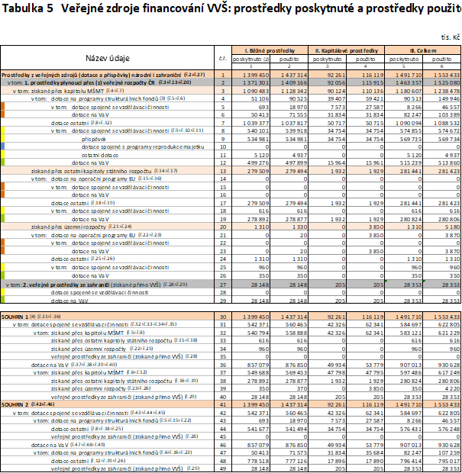

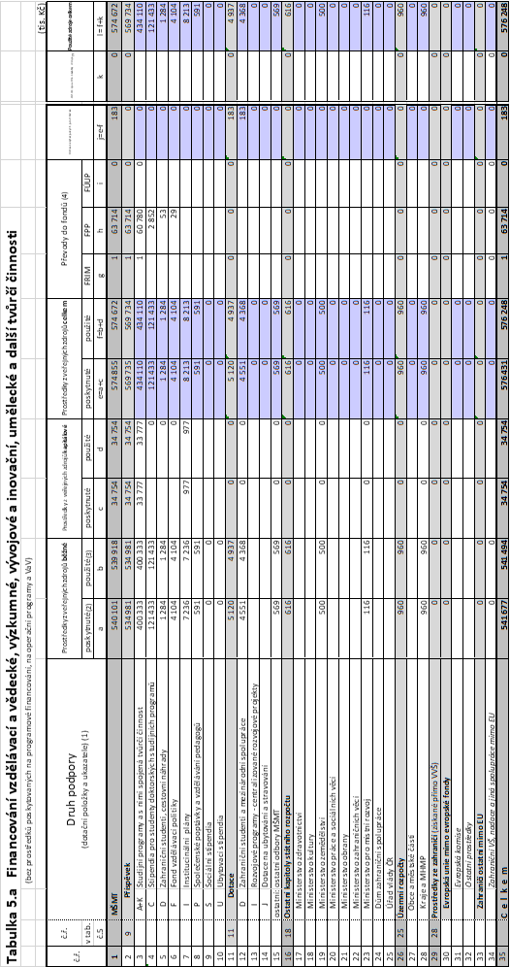
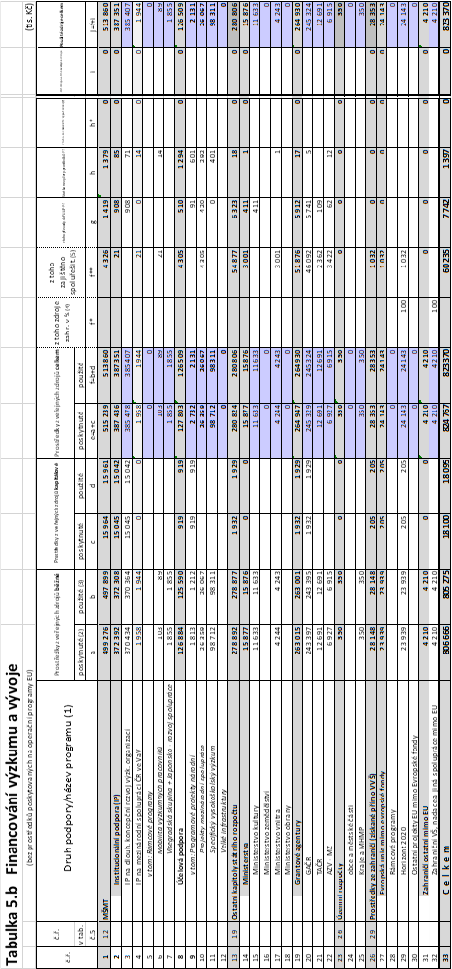
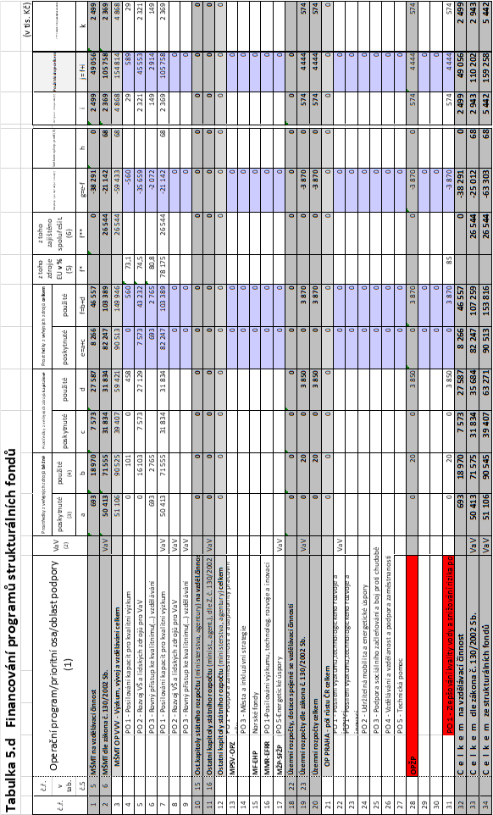
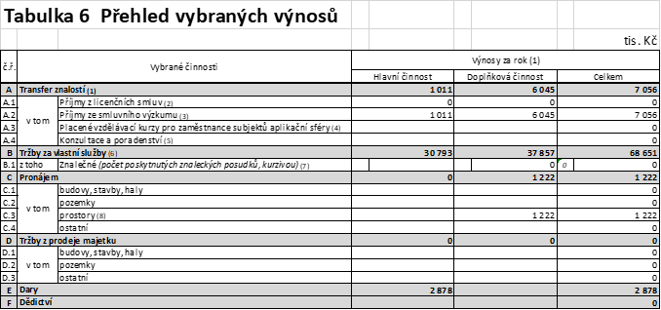

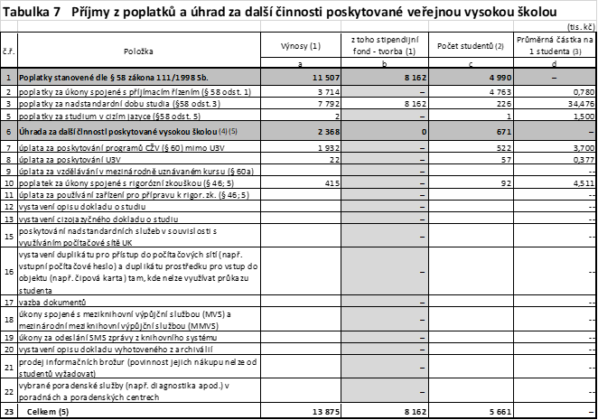

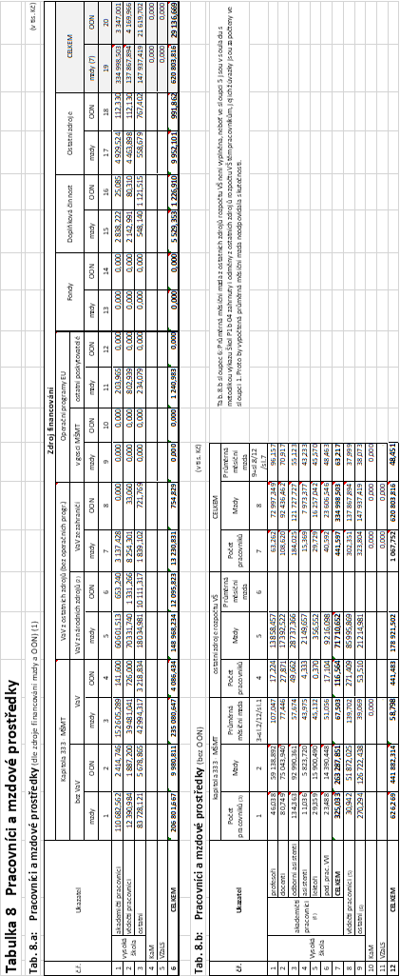
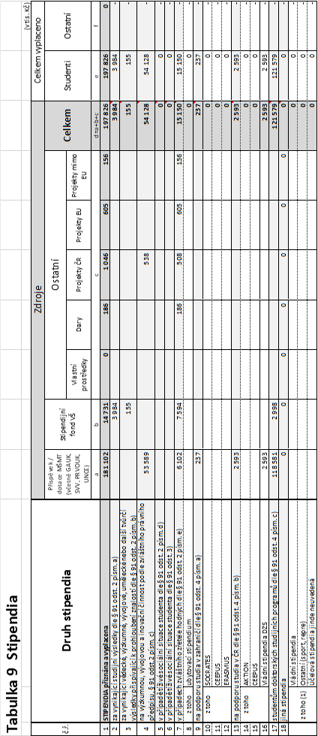
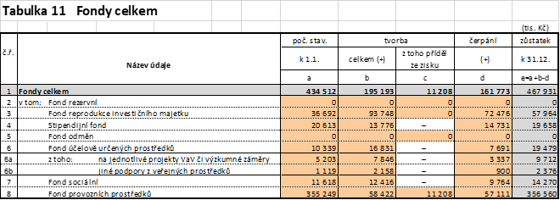

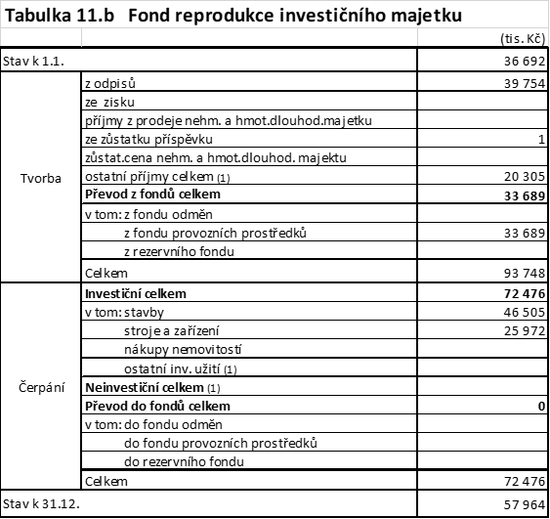
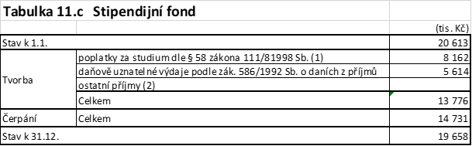
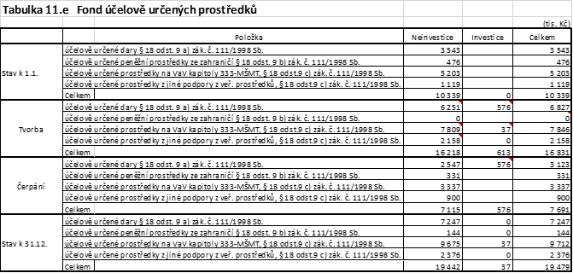
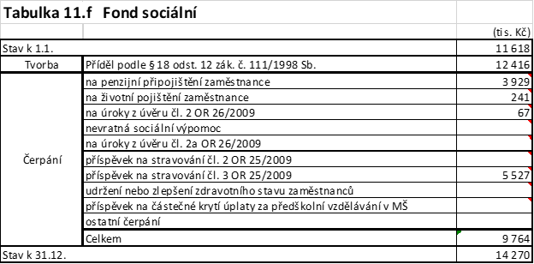

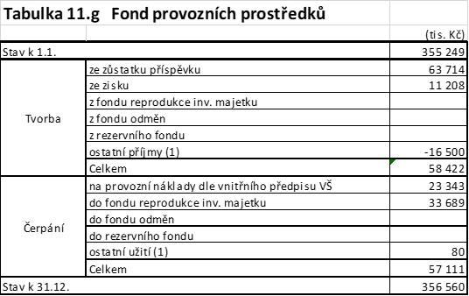

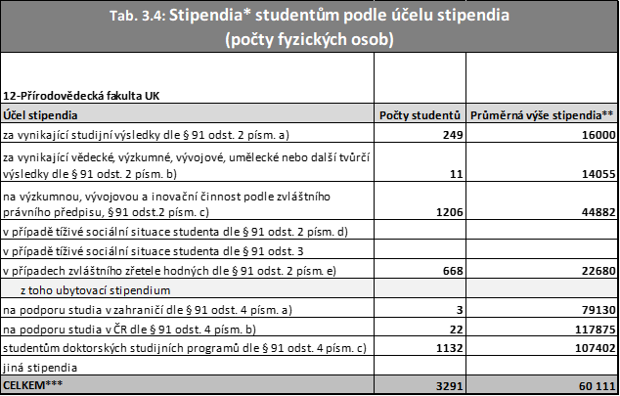

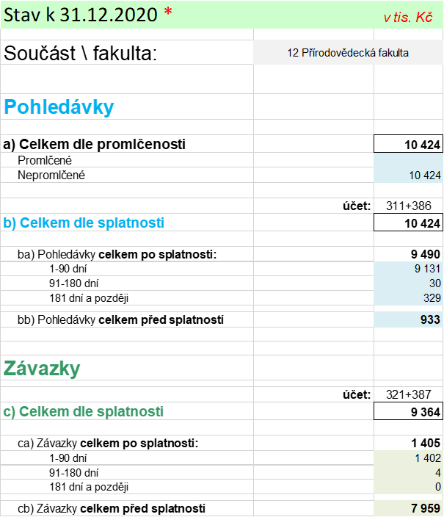

Poskytnuté finanční prostředky Přírodovědecké fakulty v roce 2020 podle jednotlivých zdrojů:
Neinvestice
částka v Kč
Příspěvek na provoz:
v tom: |  | Vzdělávací činnost/"A" a "K" Studijní programy a s nimi spojenou tvůrčí činnost | 400 333 464,00
 |  | PGS | 121 432 500,00
 |  | Institucionální rozvojový plán | 7 236 000,00
 |  | Fond vzdělávací politiky | 4 104 248,00
 |  | CEEPUS | 127 000,00
 |  | Zahraniční studenti, Erasmus,společenská poptávka | 1 791 737,37
C e l k e m |  |  | 535 024 949,37
Dotace:
v tom: |  | Dům zahraničních služeb | 4 551 227,00
 |  | Dlouhodobý koncepční rozvoj-PROGRES | 294 364 400,00
 |  | Dlouhodobý koncepční rozvoj-UNCE | 38 973 523,00
 |  | Dlouhodobý koncepční rozvoj-PRIMUS | 20 005 309,00
 |  | Dotace na podporu vědy | 15 090 414,00
 |  | DONATIO | 2 000 000,00
 |  | Institucionární podpora mezinárodní spolupráce, Visegrad | 1 957 919,00
 |  | GAČR | 243 397 000,00
 |  | Operační programy | 90 512 674,98
 |  | GAUK | 71 562 000,00
 |  | Zahraniční projekty + H2020 | 66 733 946,89
 |  | SVV | 27 150 000,00
 |  | Velké infrastruktury, Účelová podpora VaV | 26 359 034,33
 |  | TAČR | 11 298 634,00
 |  | Ministerstvo kultury | 11 633 000,00
 |  | AZV | 6 927 000,00
 |  | Progr.projekty národní | 1 813 000,00
 |  | Ministerstvo VNITRA | 4 244 186,00
 |  | Ministerstvo zemědělství | 500 000,00
 |  | Ministerstvo pro místní rozvoj | 116 221,60
 |  | MŠMT-Olympiády | 568 900,00
 |  | Kraje a magistrát hl.m. Prahy | 1 310 000,00
 |  | Ostatní | 204 884,83
C e l k e m |  |  | 941 273 274,63
Spoluřešení - v rámci UK:
v tom: |  | IRP | 2 933 147,00
 |  | Dlouhodobý koncepční rozvoj-PRIMUS | 148 000,00
 |  | CRP | 40 000,00
 |  | Fond vzdělávací politiky | 63 768,00
 |  | GAUK | 936 312,00
 |  | Vzdělávací činnost/"A" a "K" rezerva | 515 400,00
 |  | SVV | 438 919,00
 |  | GAČR | 962 596,00
 |  | TAČR | 3 318 778,00
 |  | AZV | 391 175,00
C e l k e m: |  |  | 9 748 095,00
Spoluřešení - ostatní:
v tom: |  | Operační programy | 3 599 502,00
 |  | GAČR | 34 943 186,31
 |  | TAČR | 3 578 299,00
 |  | AZV | 766 000,00
 |  | Ostatní ministerstva | 7 405 469,35
 |  | MŠMT | 19 815 588,52
 |  | Zahranični projekty | 491 787,20
C e l k e m: |  |  | 70 599 832,38
Ostatní příjmy:
v tom: |  | Refundace odměn | 6 148 016,00
 |  | Zahr.pacovníci Post-doc | 1 663 571,00
 |  | Stipendia | 507 800,00
C e l k e m: |  |  | 8 319 387,00
S O U H R N NEINVESTICE

Příspěvek a dotace přes RUK |  |  | 535 024 949,37
Přímé dotace |  |  | 941 273 274,63
Spoluřešení v rámci UK |  |  | 9 748 095,00
Spoluřešení ostatní |  |  | 70 599 832,38
Ostatní příjmy |  |  | 8 319 387,00
C E L K E M příjem na neinvestiční výdaje |  |  | 1 564 965 538,38
Investice
částka v Kč
Příspěvek na provoz:
v tom: |  | Vzdělávací činnost/"A" a "K" Studijní programy a s nimi spojenou tvůrčí činnost | 33 776 557,00
 |  | Institucionální rozvojový plán | 977 000,00
C e l k e m: |  |  | 34 753 557,00
Dotace prostřednictvím RUK
v tom: |  | Dlouhodobý koncepční rozvoj - PROGRES, UNCE… | 15 044 609,00
 |  | CRP | 190 000,00
 |  | Aplikovaný výzkum-programové projekty národní | 687 000,00
 |  | GA ČR | 1 672 000,00
C e l k e m: |  |  | 17 593 609,00
Přímé dotace
v tom: |  | Operační programy | 39 406 759,00
 |  | Ministerstva | 919 000,00
 |  | Zahraničí granty | 420 647,12
 |  | Ostatní | 575 560,70
C e l k e m: |  |  | 41 321 966,82
S O U H R N INVESTICE
Příspěvek přes RUK |  |  | 34 753 557,00
Dotace přes RUK |  |  | 17 593 609,00
Přímé dotace |  |  | 41 321 966,82
C E L K E M příjem na investiční výdaje |  |  | 93 669 132,82
CELKEM PŘIJATO |  |  | 1 658 634 671,20

